MATERIAL NECESSARI:

Font d’alimentació.
Resistències bobinades de 8 Ω i 27 Ω.
6 cables.
Amperímetre.
Voltímetre.

REALITZACIÓ DE LA PRÀCTICA:

Connecta les resistències de 8 Ω i 27 Ω primer en sèrie i després en paral·lel i calcula la potència total dissipada en ambdós circuits:

- Resistències connectades en sèrie:

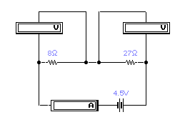 | Tensió 1
 | Tensió 2
 | Intensitat
 | Potència 1
 | Potència 2
 | Potència total

- Resistències connectades en paral·lel:

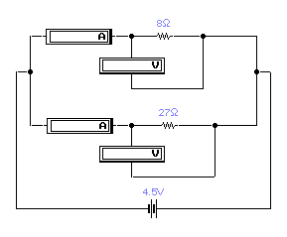 | Tensió 1
 | Tensió 2
 | Intensitat 1
 | Intensitat 2
 | Potència 1
 | Potència 2
 | Potència total

